Звіт про підсумки виховної роботи класного керівника 3 класу за І семестр 2023-2024 н. р.

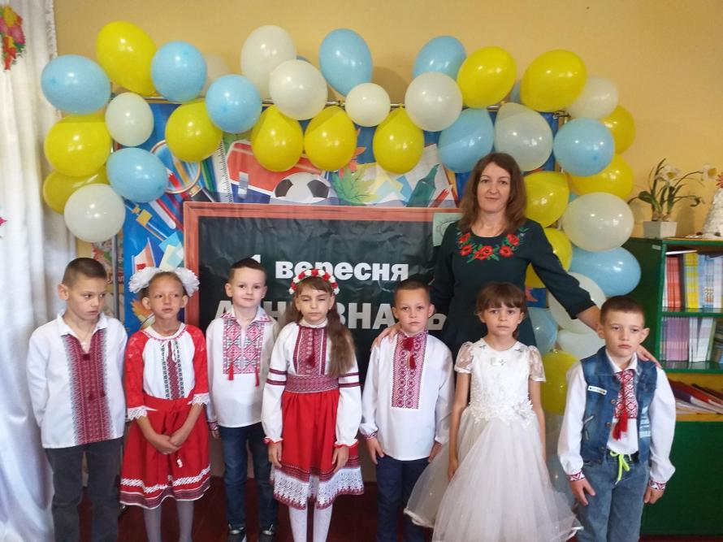

2023
В класі навчається 9 здобувачів освіти, з них – 5 хлопчиків й 4 дівчаток, кожен має свої особливості, своєрідні риси характеру й темпераменту. 2023-2024 н. р. ми, на жаль, знову розпочинали в умовах повномасштабного воєнного вторгнення. Але, не зважаючи на дані умови, освітній процес третьокласників було налагоджено; виховна робота - спланована і протягом І семестру здійснювалася згідно плану. Діти спокійно, швидко, алгоритмічно реагували на сповіщення про повітряну тривогу. Мені, як класоводу, періодично було складно реагувати спокійно, без зайвих емоцій на висловлювання та почуття діток щодо повномасштабного вторгнення. Доводилося на своєму прикладі, на прикладі відомих українців демонструвати здобувачам освіти спокій, співчуття, співпереживання, неймовірну любов до Батьківщини, патріотизм, віру в ЗСУ, віру в перемогу. Для наших захисників та захисниць учні і учениці 3-го класу
Не зважаючи на все вище перелічене, метою виховної роботи протягом І семестру було: плекання любові до рідного краю, української культури; формування розуміння того, що наша держава належить до європейського спільного дому; формування вміння розпізнавати та правильно поводитися з вибухонебезпечними чи підозрілими предметами; створення умов для самореалізації особистості відповідно до її здібностей, суспільних та власних інтересів; створення мікроклімату, який сприяв би творчому розвитку кожної дитини й формуванню класного колективу.
Матеріальне становище у більшості дітей у сім´ях середнього рівня. Більшість дітей виховується в сім´ях, де панує взаєморозуміння та повага один до одного. У спілкуванні з учителями учні проявляють вихованість і тактовність. В цілому діти чуйні один до одного і за складних обставин, кожен знаходив підтримку в однокласників. Більшість дітей у класі з повних сімей, де обоє батьків виховують дитину, Годованець Валентина - напівсирота.
На початку навчального року на класних зборах було розподілено громадські доручення між учнями класу, і на посаду старости класу було обрано Калитич Анастасію.
Протягом семестру я вела виховну роботу, яка поєднала в собі традиційні та нетрадиційні форми та методи роботи класного керівника. Для цього використовую: бесіди, диспути, залучаю до виховної роботи батьків. Як класний керівник багато часу приділяю морально-етичному вихованню учнівського колективу, формуванню обов´язків, відповідальності, культурної поведінки. Для цього проводила виховні години, бесіди та диспут на дану тематику.
Значну увагу приділяю формуванню у своїх вихованців комплексу особистісних якостей і рис характеру: чесність, порядність. З цією метою щоденно проводила бесіди та роз´яснювальну роботу, прагну обговорити кожен маленький чи великий інцидент, що трапляється у класі та спонукаю своїх вихованців до адекватних висновків, щодо даної ситуації.
Формую екологічну культуру школярів, залучаючи їх до організації та проведення таких заходів: прибирання території та класного приміщення, проведення бесід та рольових ігор з друзями. В цілому клас характеризується позитивно. Учні класу незалежні, доброзичливі у спілкуванні, емоційно-відкриті. До учнів добре ставляться учителі школи.
В становленні та розвитку учнів спираюсь на допомогу батьків. Важливим питанням є стан виховання в сім´ї. Адже робота з батьками – один із основних та найскладніших напрямків роботи класного керівника.
Батьківський комітет:
- Голова: Калитич Надія Ю.
- Члени: Бурдюх Н.М., Присліпська В.В., Савчин М.М., Жілін А.М., Годованець О.І.
У роботі з батьками використовую в основному індивідуальні бесіди, які не обмежені часовими рамками. Під час батьківських зборів моделювала педагогічні ситуації, які б допомогли батькам розв´язувати родинні конфлікти, що виникли під час спілкування дітей з батьками.
Багато заходів було проведено в напрямку формування здорового способу життя, це: диспут на тему «Здоров´я і шкідливі звички», «Правильне харчування- запорука здоровя», бесіда «Як запобігти простудним захворюванням?» «Збережи здоров´я взимку», «Шкідливість куріння», урок-здоров´я «Звідки беруться хвороби» і т.д.
Намагалась прищеплювати учням любов до своєї рідної України, рідного села через мережу виховних заходів у напрямку ціннісного ставлення особистості до суспільства і держави, а саме: «Про гідність та свободу», «День захисника України».
За минулий рік навчання школярі показали, свою вихованість, організованість, товариськість. Дуже люблять працювати, намагаються завжди брати участь в будь-яких починаннях, пов´язаних з прибиранням класної кімнати, виконанням обов´язків чергових по класу.

